COMUNICATO STAMPA
Würth Elektronik offre il connettore M12 Ethernet WE-LANMX
Connessione robusta con magnetici integrati
Waldenburg (Germania), 15 luglio 2021 – Würth Elektronik amplia la propria offerta di connettori con un connettore per connessioni a spina industriali M12 Ethernet. La sua caratteristica peculiare è costituita dal fatto che trasformatore e bobina a compensazione di corrente sono già integrati. Con l’apposito connettore a vite del produttore, sviluppatori di dispositivi e costruttori di impianti possono realizzare un cablaggio che, collegato e bloccato, è conforme alla classe di protezione secondo la norma IP67. Il connettore a spina viene assemblato sulla scheda con tecnologia THR (Through-Hole Reflow). Grazie al connettore WE-LANMX, il collegamento dati risulta protetto da polvere ed acqua ed è resistente alle vibrazioni.
Rispetto ai tradizionali connettori M12, il modello WE-LANMX è più facilmente utilizzabile e ha un ingombro ridotto, dato che i componenti fondamentali come il trasformatore di segnale di dimensioni particolarmente ridotte WE-STST, il filtro per linee dati a compensazione di corrente WE-CNSW, che si contraddistingue per l'elevata attenuazione di modo comune, e la terminazione Bob-Smith per Ethernet, sono già integrati nel package del connettore a spina. Grazie al package in materiale LCP e alla forma dei pin e del package, Würth Elektronik ha reso il connettore a spina con tecnologia THT (Through Hole Technology) saldabile per rifusione. La temperatura di esercizio del modello WE-LANMX va da -40 a +85 °C. Il connettore a spina è adatto per tutti i tipi di connessioni Ethernet 10/100Base-T come EtherNet/IP, Profinet, EtherCAT o Ethernet Powerlink.
Würth Elektronik mette a disposizione campioni gratuiti per la realizzazione di prototipi. WE-LANMX e il relativo raccordo a vite sono disponibili a magazzino senza limite minimo d'ordine.

Immagini disponibili
Le seguenti immagini possono essere scaricate da internet e stampate: https://kk.htcm.de/press-releases/wuerth/

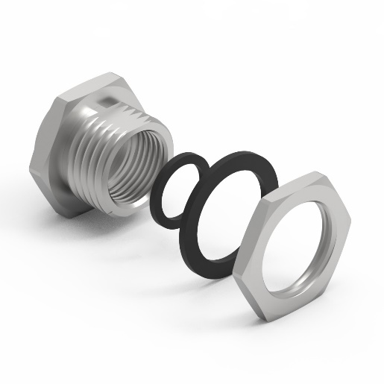  Foto di: Würth Elektronik  Raccordo a vite con guarnizioni per IP67 | 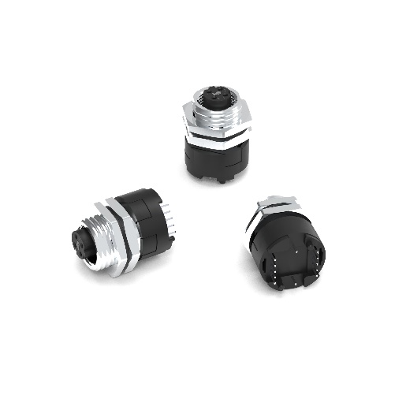  Foto di: Würth Elektronik  Assemblaggio connettore e raccordo a vite

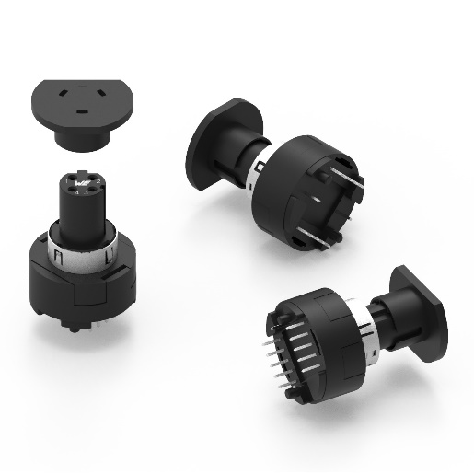
Foto di: Würth Elektronik
Connettore con coperchio di assemblaggio per montaggio con tecnologia SMT

Informazioni sul gruppo Würth Elektronik eiSos
Il gruppo Würth Elektronik eiSos è produttrice di componenti elettronici ed elettromeccanici per il settore dell'elettronica e lo sviluppo delle tecnologie per soluzioni elettroniche orientate al futuro. Würth Elektronik eiSos è uno dei maggiori produttori europei di componenti passivi, attivo in 50 Paesi, con stabilimenti in Europa, Asia e America settentrionale che riforniscono una clientela sempre crescente a livello mondiale.

La gamma di prodotti comprende componenti per la compatibilità elettromagnetica (CEM), induttori, trasduttori, componenti HF, varistori, condensatori, resistenze, quarzi, oscillatori, moduli d'alimentazione, trasformatori di energia wireless, LED, sensori, connettori, elementi per la fornitura di corrente, tasti e interruttori, tecniche di connessione, portafusibili e soluzioni per la trasmissione di dati wireless.
La disponibilità a magazzino di tutti i componenti del catalogo senza limite minimo d'ordine, i campioni gratuiti e l'elevato supporto dei nostri dipendenti specializzati e addetti alle vendite così come la vasta scelta di strumenti caratterizzano l'orientamento all'assistenza dell'impresa, unico nel suo genere.
Con la partnership tecnologica con la squadra di Formula E Audi Sport ABT Schaeffler ed il suo supporto alle corse Formula student, il gruppo imprenditoriale mostra la sua forza innovativa nel settore della mobilità elettrica (www.we-speed-up-the-future.com).
Würth Elektronik fa parte del gruppo Würth, leader mondiale nelle tecniche di montaggio e di fissaggio. L'azienda offre impiego a 7300 dipendenti e nel 2020 ha registrato un fatturato di 823 milioni di Euro.
Würth Elektronik: more than you expect!
Per ulteriori informazioni consultare il sito www.we-online.com

Per ulteriori informazioni:  Würth Elektronik eiSos GmbH & Co. KG  Sarah Hurst  Max-Eyth-Strasse 1  74638 Waldenburg  Germania  Telefono: +49 7942 945-5186  E-Mail: sarah.hurst@we-online.de  www.we-online.de | Contatto per la stampa:  HighTech communications GmbH  Brigitte Basilio  Brunhamstrasse 21  81249 München  Germania  Telefono: +49 89 500778-20  Fax: +49 89 500778-77  E-Mail: b.basilio@htcm.de  www.htcm.de

